Nombre : Curso: Fecha:

ALGORITMOS II
Objetivos | Desarrollar algoritmos para diferentes problemáticas y representarlos en DFE y PSC.
Contenidos | Algoritmos de Flujo y control.
Habilidades | Analizar, evaluar, procesar datos y crear.
Instrucciones | - Fecha de entrega: 3 de agosto 2016  - Para cada ejercicio, colocar el desarrollo en la misma hoja.  - Se reciben trabajo con esta hoja, y las respuestas debe ir incluido el enunciado. .
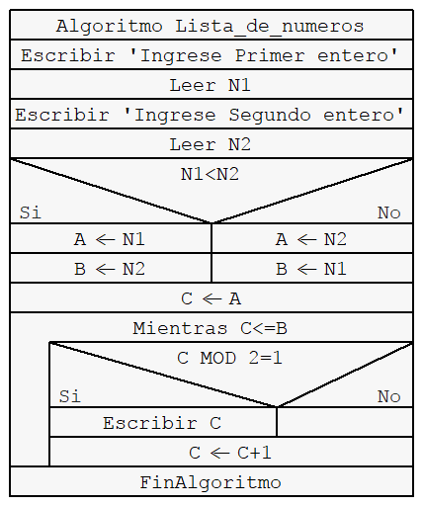
- Analiza los siguientes DFE y responde lo que se solicita:

- Dado el siguiente algoritmo, escriba la salida si se ingresan los siguientes datos:
N1 = -3; N2 = 12
N1 = 14; N2 = -1
- Describa el objetivo de del programa.

- Indicar cuál es la salida (lo que muestra en pantalla) del siguiente DFE.
Indique y compruebe posibles mejoras.
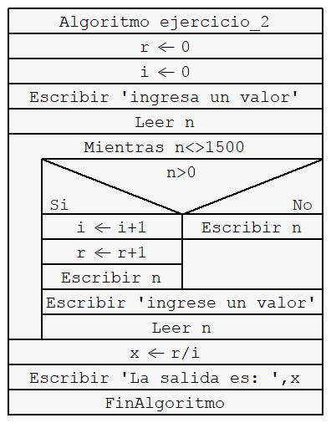

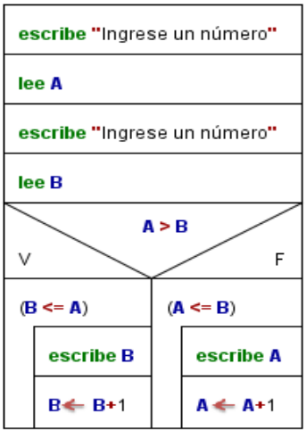
- Indicar cuál es la salida (lo que muestra en pantalla) del siguiente DFE, considerando los siguientes valores de ingreso:
A | B
2 | 5
7 | 4
3 | 3

Es mejorable?

- Indicar cuál es la salida (lo que muestra en pantalla) del siguiente DFE.
Indique y compruebe posibles mejoras.
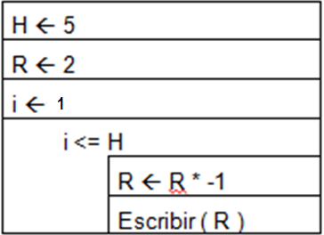

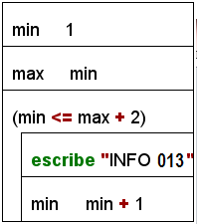
- Indicar cuál es la salida (lo que muestra en pantalla) del siguiente DFE.
Indique y compruebe posibles mejoras.

- De acuerdo a los siguientes pseudo códigos responda.
- Dado el siguiente algoritmo, indique en qué consiste (qué hace), redactando un enunciado apropiado, con un ejemplo de funcionamiento.

Inicio
Escribir(“Ingrese: ”)
Leer(N)
Mientras N<2 OR N>12
Escribir(“ERROR, ingrese otra vez: ”)
Leer(N)
Fin mientras
i<-1
Mientras i <= 10
Escribir (i , " X " , N, " = " , (i * N))
i <-i + 1
Fin Mientras
Fin
- Indique la salida del siguiente algoritmo en pseudo-codigo:

Inicio
a 3
Si a > 5 entonces
a a * 5
a a + 1
Fin Si
Escribir (a)
Fin

- Indicar que imprime en pantalla el siguiente microprograma.

Inicio
Z4
I1
mientras i <= 5
zi * i
Escribir(“z= “ , z)
Ii+1
fin mientras
Fin

